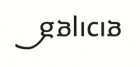
Axudas para a mellora da rede galega de escolas infantís
Escola infantil 0-3........... ( nome da escola ) dependente da entidade privada de iniciativa social......( nome da entidade)
Operación cofinanciada pola Unión Europea
Programa Operativo FEDER Galicia 2014-2020

Conseguir unha educación de calidade
Unha maneira de facer Europa

